КОММЕРЧЕСКОЕ ПРЕДЛОЖЕНИЕ

Группа компаний ООО «МТК» совместное Российско-Китайское предприятие, занимающаяся поставкой спецтехники (бульдозеры, погрузчики, самосвалы, автокраны и др.), а так же запасных частей к ней, производства КНР. Имея большой опыт и слаженный коллектив, готова осуществить поставку спецтехники для нужд вашей организации:
Фронтальный погрузчик Fukai ZL920
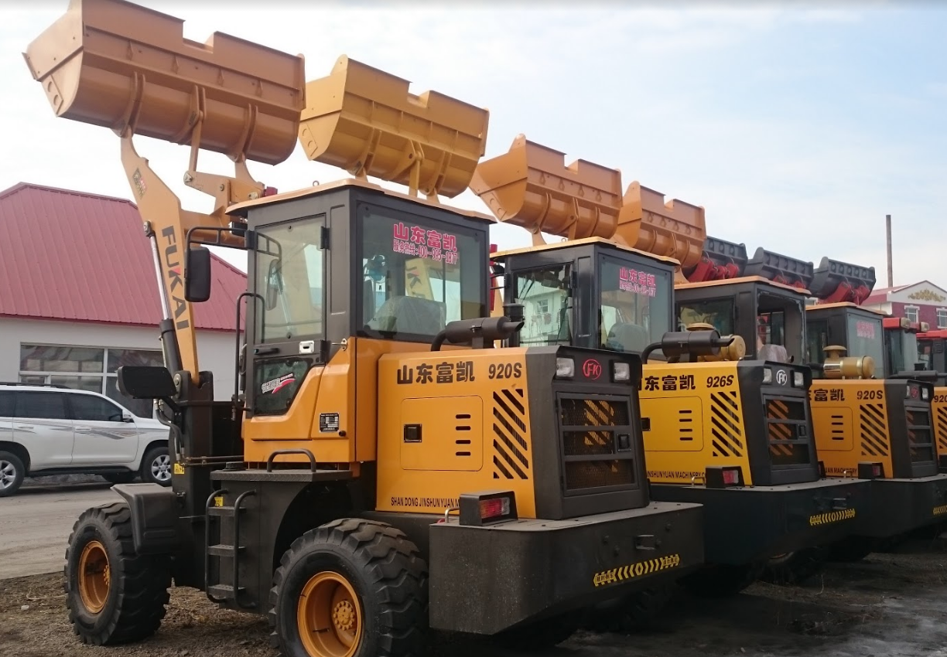
Цена с НДС 18%: 17900$ (утилизационный сбор оплачен).
Цена указана с учетом таможенной пошлины, НДС и других платежей.
СПЕЦИФИКАЦИЯ:
Фронтальный погрузчик Fukai ZL920
Грузоподъёмность 2т. ,
Ковш 1 м3
Дизель, турбина, 4 цилиндра, водяное охлаждение
Мощность 56кВт.
Трансмиссия АКПП/МКПП на выбор.
Колеса 20. 5-16
Управление стрелой, ковшом рычаги
Рама Шарнирно-сочлененная
Габариты (ДхШхВ) 4800х1950х2654 мм
Вес 4000 кг
Высота погрузки 3200 мм
Минимальный радиус поворота 3700 мм
Тормоза дисковые
Гарантия на всю технику 1 год или 30000 км пробега (или 1500 моточасов).

